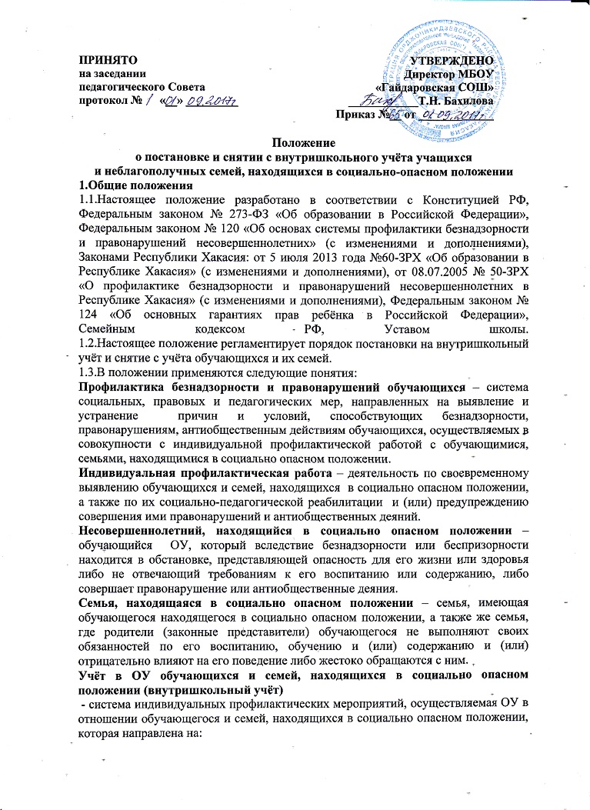
-предупреждение безнадзорности, правонарушений и других негативных проявлений в среде обучающихся;
- выявление и устранение причин и условий, способствующих безнадзорности и правонарушениям обучающихся;
- социально-педагогическую реабилитацию обучающихся.
2.Основные цели и задачи
2.1.Цель: ранняя школьная профилактика девиантного поведения обучающихся
2.2.Задачи:
-предупредить безнадзорность, беспризорность, правонарушение и антиобщественные действия несовершеннолетних;
- обеспечить защиту прав и законных интересов несовершеннолетних;
-своевременно выявлять детей и семьи, находящиеся в социально опасном положении или группе риска по социальному сиротству;
-оказывать социально-психологическую, педагогическую помощь несовершеннолетним с отклонениями в обучении и воспитании детей.
3.Организация деятельности по постановке на внутришкольный учёт или снятии с учёта.
3.1.Основания для постановки и снятия с внутришкольного учета несовершеннолетних
Постановка на внутришкольный учет (ВШУ) носит профилактический характер и является основанием для организации индивидуальной профилактической работы.
На внутришкольный учет ставятся:
- безнадзорные или беспризорных;
- занимающиеся бродяжничеством или попрошайничеством;
- употребляющие наркотические средства или психотропные вещества без назначения врача либо употребляющие одурманивающие вещества, алкогольную и спиртосодержащую продукцию;
- совершившие правонарушение, повлекшее применение меры административного взыскания;
- совершившие правонарушение до достижения возраста, с которого наступает административная ответственность;
- освобожденные от уголовной ответственности вследствие акта об амнистии или в связи с изменением обстановки, а также в случаях, когда признано, что исправление несовершеннолетнего может быть достигнуто путем применения принудительных мер воспитательного воздействия;
- совершившие общественно опасное деяние и не подлежащие уголовной ответственности в связи с недостижением возраста, с которого наступает уголовная ответственность, или вследствие отставания в психическом развитии, не связанного с психическим расстройством.
3.2. Постановка учащихся на внутришкольный учет осуществляется на основании решения Совета профилактики образовательной организации, на который обучающий приглашается по совместному представлению заместителя директора по воспитательной работе, социального педагога и классного руководителя (воспитателя). В представлении должны быть обоснованы причины постановки обучающегося на внутришкольный учет, его характеристика.
3.3.На основании решения Совета профилактики на каждого обучающегося, в отношении которого принято решение о постановке на учет, руководителем образовательной организации издаётся соответствующий приказ «О постановке на внутришкольный учёт».
3.4. На каждого обучающегося, состоящего на ВШУ, социальным педагогом, классным руководителем совместно разрабатывается «Индивидуальная программа реабилитации».
3.5.Приказом руководителя ОО назначается наставник из числа педагогов, педагогов дополнительного образования, представителей государственных и муниципальных органов, предприятий, учреждений, организаций, независимо от организационно-правовых форм и форм собственности, по своим деловым и моральным качествам способный выполнять возложенные на него обязанности, имеющий необходимый жизненный опыт или опыт работы с детьми, и изъявивший желание на добровольной основе осуществлять возложенные на него полномочия.
3.6. Информация о постановке учащегося на ВШУ должна быть доведена до сведения родителей (законных представителей) под роспись.
3.7. С внутришкольного учета снимаются обучающиеся:
- в связи с исправлением;
- окончившие данную образовательную организацию и продолжившие образование в других ОО;
- сменившие место жительство или перешедшие в другую образовательную организацию;
- направленные в специальное учебно-воспитательное учреждение (организацию).
3.8.Основания для постановки и снятия с внутришкольного учета семей обучающихся, находящихся в социально опасном положении
3.8.1.Постановка на внутришкольный учет семьи обучающегося, находящейся в социально опасном положении, носит профилактический характер и является основанием для организации индивидуальной профилактической работы.
3.8.1.На внутришкольный учет ставятся семьи обучающихся, в которых родители (законные представители) несовершеннолетних не исполняют своих обязанностей по воспитанию, обучению и (или) содержанию несовершеннолетних и (или) отрицательно влияют на их поведение либо жестоко обращаются с ними.
3.8.2.Постановка семьи на внутришкольный учет осуществляется решением Совета профилактики образовательной организации на основании совместного представления заместителя директора по воспитательной работе и социального педагога (классного руководителя, воспитателя). При необходимости к представлению приобщается информация из органов внутренних дел, социальной защиты населения, опеки и попечительства, районной комиссии по делам несовершеннолетних и защите их прав. В представлении должны быть обоснованы причины постановки семьи на внутришкольный учет, акт обследования материально-жилищных условий.
3.8.3.На каждую семью, состоящую на внутришкольном учете, социальным педагогом заполняется «Карточка учета семьи», которая находится у социального педагога.
3.8.4.Социальный педагог совместно со специалистами и педагогами образовательной организации, с участием сотрудников органов внутренних дел, социальной защиты населения, опеки и попечительства составляет план индивидуальной профилактической работы с семьей, который утверждается заместителем директора по воспитательной работе.
3.8.5. На каждую семью ведётся карта индивидуальной профилактической работы и психолого-педагогического сопровождения семьи.
3.8.6. Снятие с внутришкольного учета семей осуществляется по решению Совета профилактики образовательной организации на основании совместного представления заместителя директора по воспитательной работе и социального педагога (воспитателя, классного руководителя, а при необходимости, соответствующей информации из ОДН МВД, УСПН, КДН и ЗП о позитивных изменениях обстоятельств жизни обучающегося или семьи).
3.9. С внутришкольного учета снимаются семьи:
- при устранении причин и условий, способствовавших безнадзорности, беспризорности, правонарушениям или антиобщественным действиям несовершеннолетних;
- семьи несовершеннолетних, окончивших образовательную организацию;
- семьи несовершеннолетних, сменившие место жительства или перешедшие в другую образовательную организацию;
- семьи несовершеннолетних, направленных в специальные учебно-воспитательные учреждения (организации).
3.10. Сведения об обучающихся и семьях, состоящих на внутришкольном учете в образовательной организации, направляются по установленной форме в Управление образования в срок до 30 числа последнего месяца квартала и по внеочередному запросу (по необходимости).
4.Ответственность и контроль за ведением внутришкольного учета обучающихся и семей, находящихся в социально опасном положении
4.1.Ответственность за организацию ведения внутришкольного учета, оформление соответствующей документации, а также за взаимодействие с другими органами и учреждениями системы профилактики безнадзорности и правонарушений несовершеннолетних возлагается приказом директора образовательной организации на социального педагога.
4.2.В непосредственной работе по ведению учета принимают участие классные руководители или воспитатели, наставники.
Классный руководитель:
-обеспечивает своевременное информирование социального педагога и об актуальной социальной ситуации среди учащихся класса;
- содействует проведению диагностических, коррекционно-развивающих процедур в учебной и внеучебной деятельности;
- обеспечивает просветительскую деятельность.
Социальный педагог:
-осуществляет комплекс мероприятий по воспитанию, образованию, развитию и социальной защите личности в учреждениях, организациях и по месту жительства обучающихся (воспитанников, детей);
-изучает особенности личности обучающихся (воспитанников, детей) и их микросреды, условия их жизни;
- выявляет интересы и потребности, трудности и проблемы, конфликтные ситуации, отклонения в поведении обучающихся (воспитанников, детей) и своевременно оказывает им социальную помощь и поддержку;
- выступает посредником между обучающимися (воспитанниками, детьми) и учреждением, организацией, семьей, средой, специалистами различных социальных служб, ведомств и административных органов;
- определяет задачи, формы, методы социально-педагогической работы с обучающимися (воспитанниками, детьми), способы решения личных и социальных проблем, используя современные образовательные технологии, включая информационные, а также цифровые образовательные ресурсы;
-принимает меры по социальной защите и социальной помощи, реализации прав и свобод личности обучающихся (воспитанников, детей);
-организует различные виды социально значимой деятельности обучающихся (воспитанников, детей) и взрослых, мероприятия, направленные на развитие социальных инициатив, реализацию социальных проектов и программ, участвует в их разработке и утверждении;
- способствует установлению гуманных, нравственно здоровых отношений в социальной среде;
- содействует созданию обстановки психологического комфорта и безопасности личности обучающихся (воспитанников, детей), обеспечивает охрану их жизни и здоровья;
- организует разнообразные виды деятельности обучающихся (воспитанников, детей), ориентируясь на особенности их личности, развитие их мотивации к соответствующим видам деятельности, познавательных интересов, способностей, используя компьютерные технологии, в т.ч. текстовые редакторы и электронные таблицы в своей деятельности;
- участвует в организации их самостоятельной деятельности, в том числе исследовательской;
- обсуждает с обучающимися (воспитанниками, детьми) актуальные события современности;
- участвует в осуществлении работы по трудоустройству, патронату, обеспечению жильем, пособиями, пенсиями, оформлению сберегательных вкладов, использованию ценных бумаг обучающихся (воспитанников, детей) из числа сирот и оставшихся без попечения родителей;
-взаимодействует с учителями, родителями (лицами, их заменяющими), специалистами социальных служб, семейных и молодежных служб занятости, с благотворительными организациями и др. в оказании помощи обучающимся (воспитанникам, детям), нуждающимся в опеке и попечительстве, с ограниченными физическими возможностями, девиантным поведением, а также попавшим в экстремальные ситуации;
- участвует в работе педагогических советов, в других формах методической работы, в подготовке и проведении родительских собраний, оздоровительных, воспитательных и других мероприятий, предусмотренных образовательной программой организации и проведении методической и консультативной помощи родителям (лицам, их заменяющих) обучающихся (воспитанников, детей);
- обеспечивает охрану жизни и здоровья обучающихся (воспитанников, детей) во время образовательного процесса.

